Grundlagen PHP

Serverseitige Programmiersprache
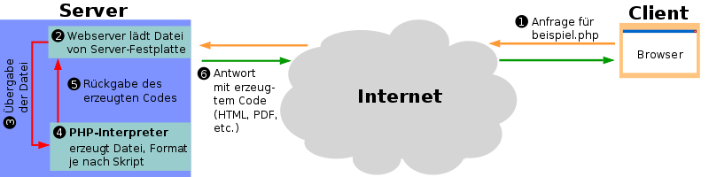
PHP ist ein System, das PHP-Code serverseitig verarbeitet. Das bedeutet, dass der Quelltext nicht an den Webbrowser übermittelt wird, sondern an einen Interpreter auf dem Webserver. Erst die Ausgabe des PHP-Interpreters wird an den Browser geschickt. In den meisten Fällen ist das ein HTML-Dokument, wobei es mit PHP aber auch möglich ist, andere Dateitypen, wie Bilder oder PDF-Dateien, zu generieren.

Ein Erstes Beispiel
- PHP Programmcode wird in eine HTML Datei eingebunden indem man Ihn zwischen die Tags <?php und ?> schreibt.
- Die Datei, die den HTML/PHP-Code enthält muss (bei unserer Konfiguration des Werbservers) die Dateiendung .php haben, da der Webserver sie sonst nicht korrekt verarbeitet.
- Syntaxregel 0: Jede PHP Befehlszeile muss mit einem Semikolon beendet werden.

Der Quelltext
<!DOCTYPE html PUBLIC "-//W3C//DTD XHTML 1.0 Transitional//EN"
"http://www.w3.org/TR/xhtml1/DTD/xhtml1-transitional.dtd">
<html xmlns="http://www.w3.org/1999/xhtml">
<head>
<title>PHP BSP 1</title>
<meta http-equiv="content-type" content="text/html; charset=ISO-8859-1" />
</head>
<body>
<h1>PHP Beispiel 1</h1>
<!-- Hier kommt der PHP-Code -->
<?php
echo "Hallo Rattenzahn!";
?>
<!-- Jetzt gehts mit HTML weiter -->
<p>Gruß und Kuß, dein</p>
<p><em>Julius<em></p>
</body>
</html>
Sieht so aus: http://ernest.aeg-reutlingen.de/~gaum/php/beispiel01.php

Bemerkungen und Arbeitsauftrag
- Es ist nicht mehr (wie bislang mit den HTML Dateien) möglich, die php-Datei direkt auf dem Arbeitsplatzrechner zu öffnen, da der PHP Code vom Webserver ausgeführt werden muss.
Arbeitsauftrag
- Erstelle eine php-Datei, die im Sinne des Beispiels einen Text mit dem PHP-Befehl echo ausgibt.
- Probiere aus, was passiert, wenn du die Datei direkt auf dem Arbeitsplatzrechner öffnest.
- Lade die Datei auf deinen Webspace und teste die Funktionsfähigkeit
- Überprüfe den Quelltext der aufgerufenen Seite: Finden sich dort PHP-Anweisungen?

Variablen 1
Variablen sind Platzhalter, für die im Hauptspeicher des Rechners Platz reserviert wird, der durch eine Wertzuweisung mit einem wert befüllt werden kann. In PHP sieht eine solche Wertzuweisung folgendermaßen aus:
$getraenk = "Bier";
Mit dieser Anweisung werden zwei Dinge erledigt:
- Eine Variable (vom Typ Zeichenkette) mit dem Namen getraenk wird erzeugt (definiert).
- Der Variablen wird der Wert „Bier“ zugewiesen.

Variablen 2
Die Anweisungen:
$getraenk = "Bier";
echo "Ein $getraenk bitte!";
erzeugt die Ausgabe
Ein Bier bitte!

Regeln für Variablen
- Variablen werden immer mit einem Dollarzeichen begonnen, anschließend kommt der Variablenname
- Keine Umlaute, Leerzeichen, Sonderzeichen!
- Unterstrich ist erlaubt: $eine_tolle_variable
- Groß- und Kleinschreibung wird unterschieden: Tipp Variablen immer klein!
- Reservierte Wörter wie while, for, if u.ä. dürfen nicht als Variablennamen verwendet werden.
- Variablennamen dürfen nicht mit einer Zahl beginnen, im Namen sind Zahlen erlaubt.

Aufgabe
Kopiere deine php-Datei aus der vorherigen Aufgabe und verändere diese so, dass drei mal die Zeile
Arbeitsauftrag
echo "Ein $getraenk bitte!";
auftaucht, aber jedesmal was anderes bestellt wird.
Ändere an einer Stelle die Zeile in
echo 'Ein $getraenk bitte!';
Die Eigenschaft, dass PHP anstelle des Variablennamens den Wert der Variablen schreibt, nennt man Variablensubstitution. Welche Aussage kannst du über die Bedeutung einfacher bzw. doppelter Anführungszeichen machen, was die Variablensubstitution angeht?

Fehlermeldungen
Entferne an einer Stelle das Semikolon am Zeilenende, was passiert?
Arbeitsauftrag
Grundregel für Fehlermeldungen: lesen!
PHP Lektion 1

